Министерство науки и высшего образования Российской Федерации
ФГАОУ ВО «Уральский Федеральный Университет имени первого президента России Б.Н. Ельцина»
Институт радиоэлектроники и информационных технологий – РТФ

Отчет по лабораторной работе №6
«Введение в многопоточность»
по дисциплине «Программирование на Java»

Студент: _____________ Федоров А. Д.
Группа РИМ-150950
Преподаватель: _____________ Архипов Н. А.

Екатеринбург, 2026

Цель работы
Получить представление о механизме многопоточности в языке программирования Java.

Решение заданий
Были созданы программы для решения заданий 1-6, для первых трех по примерам, код программ и результаты их выполнения представлены ниже (Рисунки 1-14).
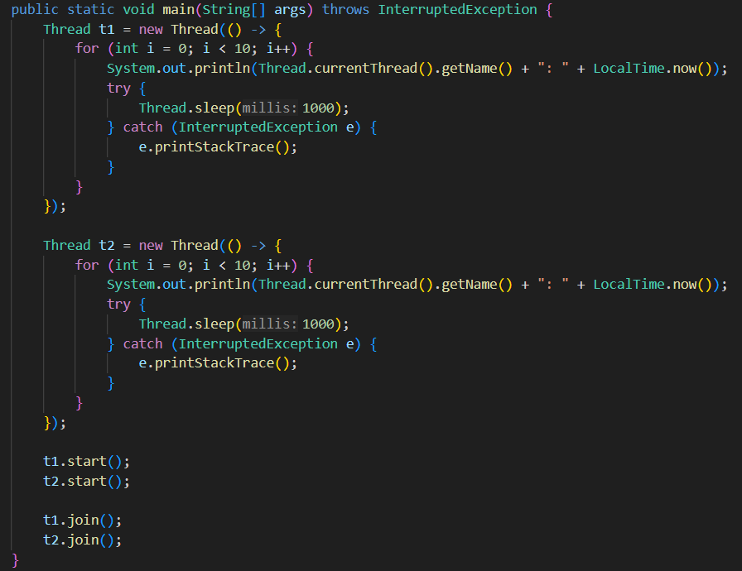
Рисунок 1 – Код задания 1
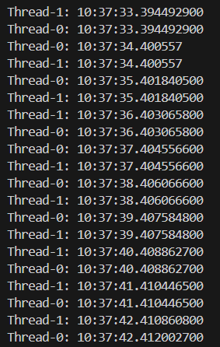
Рисунок 2 – Результат задания 1
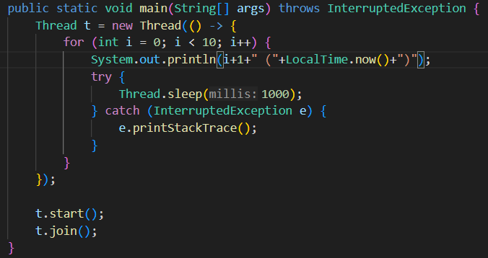
Рисунок 3 – Код задания 2
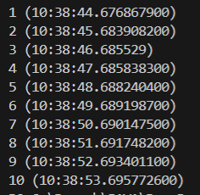
Рисунок 4 – Результат задания 2
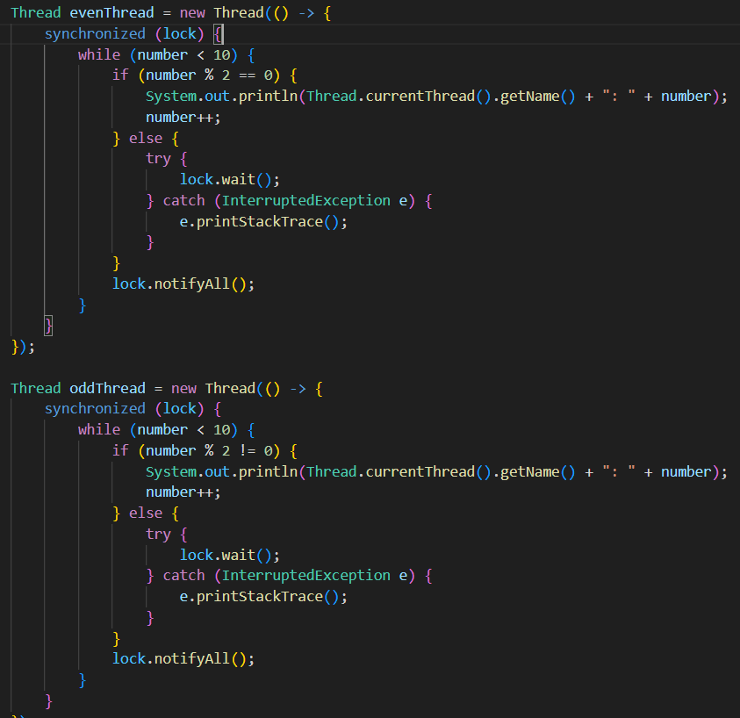
Рисунок 5 – Код задания 3
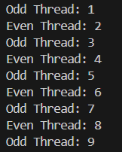
Рисунок 6 – Результат задания 3
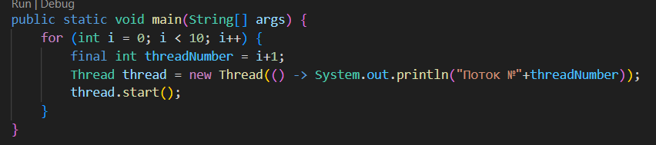
Рисунок 7 – Код задания 4
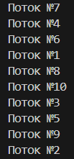
Рисунок 8 – Результат задания 4
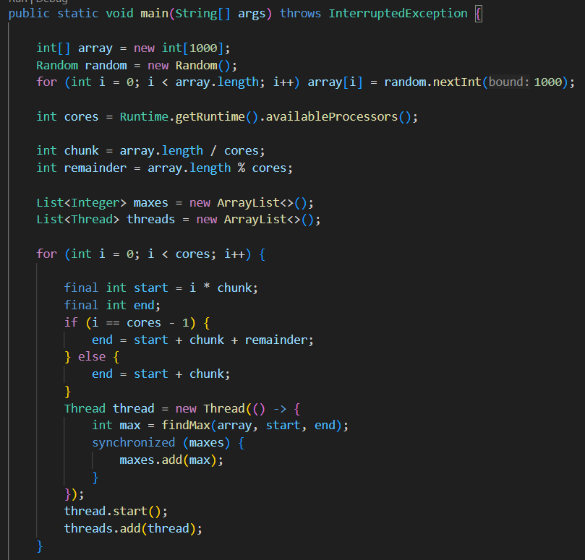
Рисунок 9 – Первая часть кода задания 5
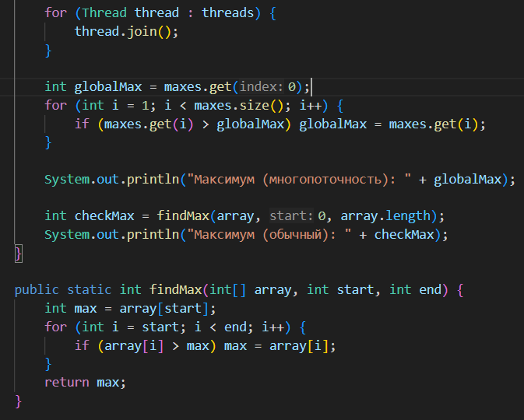
Рисунок 10 – Вторая часть кода задания 5
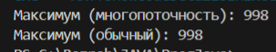
Рисунок 11 – Результат задания 5
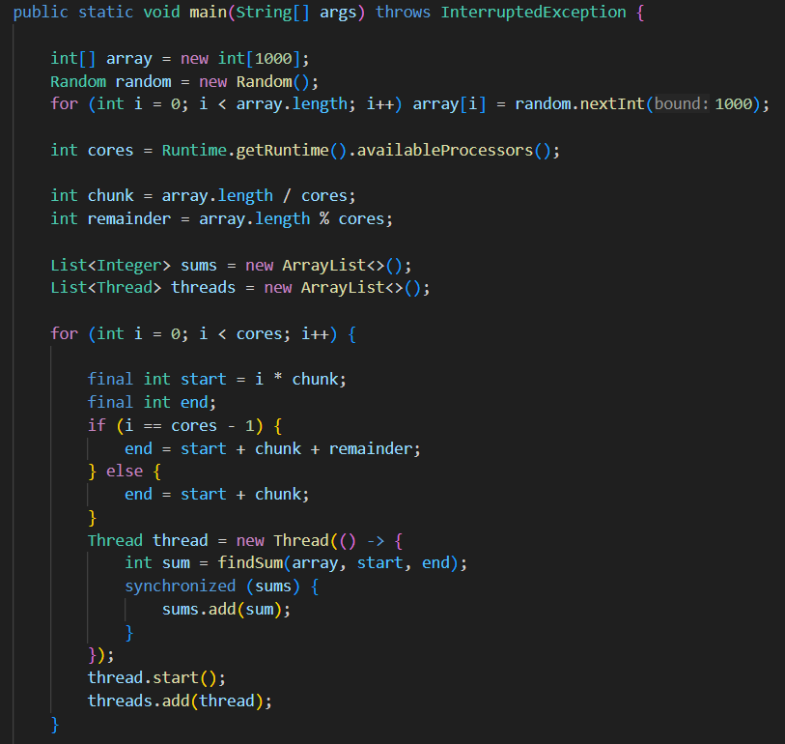
Рисунок 12 – Первая часть кода задания 6
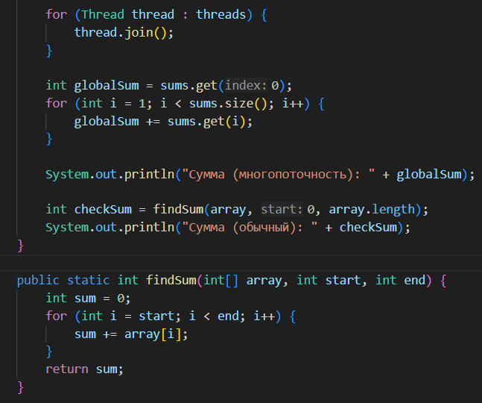
Рисунок 13 – Вторая часть кода задания 6
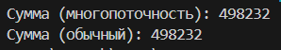
Рисунок 14 – Результат задания 6

Решение задач timus
Были решены задачи 1639 и 1209, их решение представлено ниже (Рисунки 15–17).
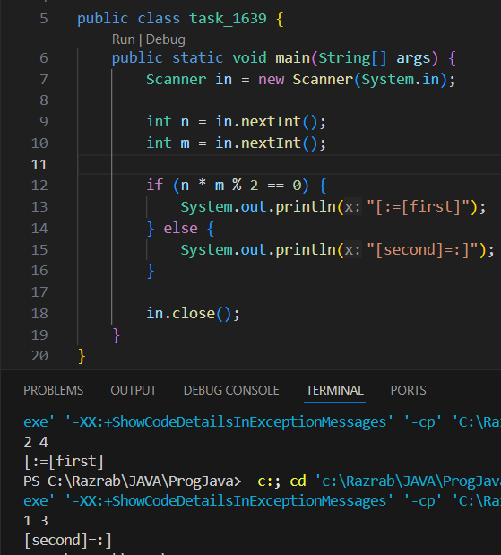
Рисунок 15 – Код и результат задачи 1639
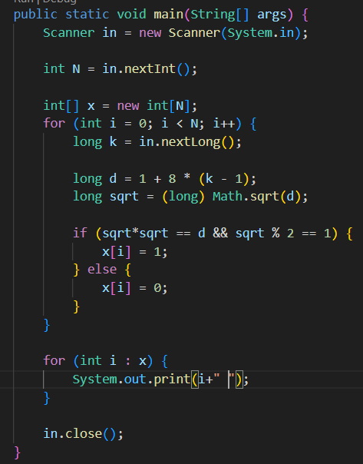
Рисунок 16 – Код задачи 1209
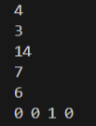
Рисунок 17 – Результат задачи 1209

Ссылка на репозиторий Github
https://github.com/FlysAt8/ProgJava.git

Вывод
В ходе лабораторной работы были освоены основные механизмы многопоточности в Java.
Создание и запуск потоков, ожидание их завершения с помощью join() и синхронизация доступа к общим ресурсам через блок synchronized.
Разработаны программы для решения 6 заданий.
Решены 2 задачи timus.
Полученные навыки позволяют эффективно использовать многопоточность для ускорения вычислительных задач.

